淡江時報 第 1126 期
2021化材週 線上抽獎送好禮
學生大代誌
【記者朱映嫻淡水校園報導】2021年化材週因受嚴重特殊傳染性肺炎疫情影響，原訂5月17至20日舉辦的活動，改6月2至8日在線上舉行。在Instagram社群媒體上與閱聽眾互動，並進行iPad第八代、雅西卡底片相機等8個獎項抽獎，最後由化材系周同學得到iPad第八代最大獎。活動中亦舉辦第49屆化材系系學會正副會長投票，由化材一李化文、湯筠筠當選為正、副會長。

因應本次防疫措施，化材週在Instagram社群媒體上分享「非牛頓流體」（Non-Newtonian fluid）和「自製香氛」的手作。除了介紹非牛頓流體的流體力學概念外，亦說明如何以玉米粉讓大家體驗非牛頓流體的特質。「自製香氛」則是以酒精和精油等材料自製擴香劑，以幫助大家度過這波疫情。
2021/06/14

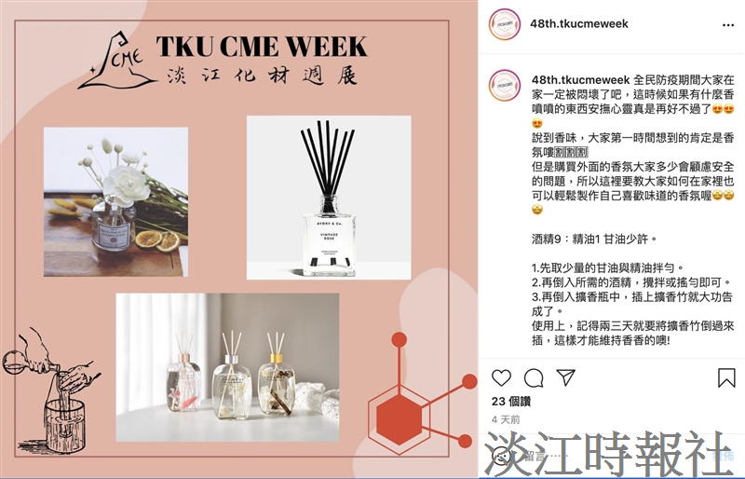
2021年化材週因受嚴重特殊傳染性肺炎疫情影響，改於6月2至8日在線上舉行，並分享如何利用身邊物品製作防疫用品。（圖／截自「淡江大學CME化材週」IG）

